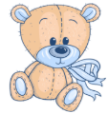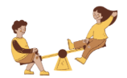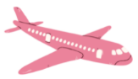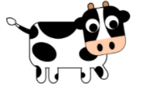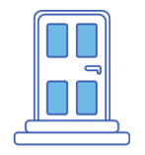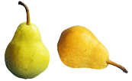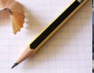

Γράψε τις λέξεις.

**Αρκουδάκι**

**Τραμπάλα**

**Αεροπλάνο**

**Αγελάδα**

**Πόρτα**

Αρκουδάκι

Τραμπάλα

Αεροπλάνο

Αγελάδα

Πόρτα

Άννα Εξακουστού

το τηλέφωνο

το μολύβι

τα μήλα

τα αχλάδια

το καπέλο

το αρκουδάκι

η τραμπάλα

το αεροπλάνο

η αγελάδα

η πόρτα

Μάθε τις λέξεις με το άρθρο τους.

Τηλέφωνο

Μολύβι

Μήλα

Αχλάδια

Καπέλο

Βρες το Α, α και μάθε τις λέξεις.

Ένωσε το Αα με τις λέξεις που αρχίζουν από Α α.

Ένωσε τη λέξη με την εικόνα.

Αα